Архитектор М.Ю. Кеслер,
Стены и проёмы в православных храмах

Откровение Иоанна Богослова в символической форме дает нам представление о образе Небесного Града, окружённого стенами с проёмами ворот: «Он имеет большую и высокую стену, имеет двенадцать ворот… с востока трое ворот, с севера трое ворот, с юга трое ворот, с запада трое ворот… Город расположен четвероугольником, и длина его такая же, как и широта…» (Откр. 21.12,13). Православный храм, являясь земным отражением Небесного Града Иерусалима, также имеет наружные стены с проёмами дверей и окон. В данной публикации мы рассмотрим их технические и иные характеристики.

Стены
Согласно православной традиции при возведении храмов предпочтение следует отдавать строительным материалам, имеющим в основе природное происхождение, в том числе камню (валун, колотая плита, известняк), кирпичу и дереву, что имеет особое богословское обоснование. При этом учитываются такие свойства строительного материала, как долговечность, акустические свойства и пригодность под последующую роспись.
Камень связывается с прообразом Гроба Господня, высеченного в скале, а дерево ― с Крестом. В Евангелии Сам Христос уподобляется краеугольному камню, а апостол Петр уподобляется камню, на котором Христос созидает Церковь. А поскольку Церковь ― это собрание верующих во Христа, то и православный храм, символизирующий собой Церковь, собирается из отдельных камней или кирпичей.
Кладка кирпичных стен храмов в целом не отличается от кладки других сооружений, однако она должна быть сплошной (без вставок утеплителя) ввиду долговечности зданий. Толщина стен вновь строящихся храмов определяется расчетом и зависит от вида конструкции покрытия, высоты стен, типа кирпича, климатического района и выполнения санитарно-гигиенических условий.
Кладка лицевой стороны неоштукатуриваемых и необлицовываемых фасадных стен производится из лицевого или отборного полнотелого или семищелевого кирпича М 100 с правильными рёбрами и углами на растворе М 100 и М 50. Рисунок перевязки должен быть указан в проекте.
При наличии распора сводов во избежание появления трещин в местах угловых перевязок стен рекомендуется закладывать связи из арматурной сетки и стержневой арматуры класса А-1 длиной около 1 м в каждую сторону через каждые 2 м. На уровнях перекрытий в массивах стен устанавливаются стальные стержневые обвязки из стержневой арматуры, а в пятах сводов и куполов для снижения распора следует размещать кольцевые арматурные пояса с анкерными выпусками для опирания купола или металлические связи.

Отдельные фрагменты стен с часто расположенными оконными сводчатыми проемами выполняются в виде монолитных рам, на которые опираются вышележащие стены.
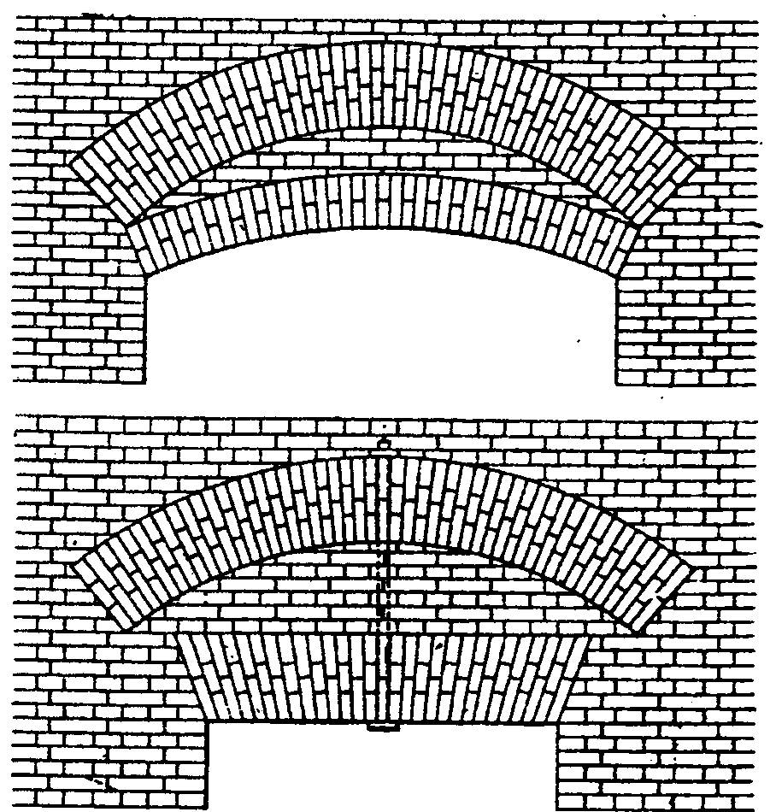
Для перекрытия проемов в стенах, как правило, должны применяться арочные перемычки, выполняемые по ходу кладки. Арки, выкладываемые из обыкновенного кирпича, выполняются с клинообразными швами толщиной не менее 5 мм внизу и не более 25 мм вверху. Кладка таких арок производится с двух сторон, в направлении от пят к середине. Арки, как правило, выкладывают в два слоя равной толщины, причем оба слоя следует выполнять и «запирать в замках» в верхней части одновременно. После этого кружала сразу же опускают, поочередно вынимая клинья из-под стоек, не допуская перекосов.
При размещении храмов в городах с неблагоприятной экологической средой для защиты наружной поверхности храма можно воспользоваться красками на основе силоксановых связующих, образующих покрытия с грязе ― и водоотталкивающими свойствами.
При реконструкции и реставрации стен наружный выветренный слой кирпичной кладки приходится докомпоновывать. Докомпоновка может осуществляться двумя способами: домазкой (для восполнения незначительных утрат поверхности кирпичной кладки в пределах 3―5 см) и вычинкой (при значительных утратах кирпичной кладки).
Для домазок используется состав, состоящий из портландцемента М―500, кирпичной крошки, суперпластификатора С―3 и воды. Для соответствия цвету реставрируемой кладки в состав добавляют пигменты железного и свинцового сурика. Подбор растворов для докомпоновки осуществляется на основе физических характеристик кладки, определяемых путем испытаний отобранных проб.
Вычинку следует выполнять, используя реставрационный кирпич, соответствующий старому, и обязательно на растворе, содержащем известь.
После докомпоновки можно использовать обмазочную известково―цементную смесь, наносимую кистью или рукавицей на поверхность кладки.
Для санации стен старинных храмов можно использовать сухое вяжущее средство на известковой основе со специальными наполнителями Mape―Anigue LC. Оно смешивается со стандартным песком для штукатурных и кладочных растворов, образуя при этом пластичный строительный раствор. Этот раствор совместим со старинными строительными растворами по физико―механическим показателям: прочности, упругости, паропроницаемости, не уязвим к часто содержащимся в старинных зданиях сульфатам, устойчив к атмосферным воздействиям, гидрофобен, морозоустойчив. Благодаря высокой пористости и гидрофобности, раствор обеспечивает эффективный отвод и испарение почвенной капиллярной влажности.
Водонепроницаемые растворы из модифицированных искусственных смол, обладающие свойствами затягивать микротрещины, применяются к кирпичной кладке, природному камню и бетону. Они наносятся тонкими слоями 1―2 см за три раза.
Для борьбы с высолами на наружной поверхности штукатурки фасадов служат противосолевые пластыри, в основе которых лежит устройство экрана между стеной и штукатурным слоем. Материалами являются битумные эмульсии или эпоксидные смолы. При этом сохраняется паропропускаемость: стена дышит, а соли, выкристаллизовываясь, остаются в соленепропускаемом растворе.
При необходимости увеличения сопротивления паропроницаемости внутреннего слоя ограждающей конструкции, пароизоляционный слой следует располагать у внутренней поверхности конструкции не глубже той плоскости, температура которой равна температуре точки росы внутреннего воздуха.
Для вновь строящихся, реконструируемых и реставрируемых храмов недопустимо покрывать наружную поверхность ограждающих конструкций пароизоляционными материалами, например, оштукатуривать слоем цементно―песчаной штукатурки, облицовывать керамической плиткой и т. п.
Теплозащита наружных ограждающих конструкций храмов должна обеспечивать выполнение следующих условий:
экономное расходование энергии на теплоснабжение храма;
невыпадение конденсата на внутренних поверхностях наружных ограждающих конструкций при расчетных значениях температуры и относительной влажности внутреннего воздуха;
ограничение амплитуды колебаний температуры внутреннего воздуха при переменных воздействиях температуры наружного воздуха и солнечной радиации.
Теплотехнические показатели основных ограждающих конструкций должны обеспечивать следующие требования:
сопротивление теплопередаче ограждающих конструкций;
сопротивление воздухопроницанию ограждающих конструкций;
сопротивление паропроницанию ограждающих конструкций;
теплоустойчивость ограждающих конструкций.
Сопротивление теплопередаче ограждающих конструкций храмов (за исключением заполнения проёмов) R⁰ должно быть не менее R⁰тр, определяемого по СНиП П-3-79*, исходя из санитарно-гигиенических и комфортных условий. При этом, нормативный температурный перепад tн принимается равным:
для наружных стен до высоты 5 м ― 4 ^{о}С;
для наружных стен с высоты более 5 м ― 6 ^{о}С;
для сводов покрытия ― 4 ^{о}С.
Для деревянных храмов используются бревна (в том числе цилиндрованные) и брус. Стены церкви рубятся из бревен толщиной около 30 см с вставкой шипов. Толщина бревен в пазах в теплых церквях должна быть не менее 15 см. Пазы между бревен раньше уплотнялись пенькой, войлоком, а после осадки ― проконопаткой смоленой паклей. В современной практике используются полимерные уплотнители. Мауэрлат делается из бревен толщиной 30 см, которые смолятся, отделяются от цоколя гидроизоляцией и слоем войлока.
Верхнюю обвязку и несколько венцов над окнами и у пят сводов делают из бревен, по длине соответствующих длине стен церкви и трапезной части. При длине стен, превышающей длину бревен, в простенках размещаются сжимы из пластин снаружи и внутри, скрепленные болтами, вставленными в отверстия пластин. Отверстия должны быть с запасом на случай осадки стен. Осадка учитывается и при установке оконных и дверных косяков. Углы стен церкви в местах крепления пят сводов рекомендуется укреплять металлическими стяжками.

Архитектурная обработка наружных поверхностей стен
Наружные поверхности кирпичных храмов могут быть украшены выступающими элементами простого или фигурного кирпича, в том числе пилястрами, закомарами, карнизами, обрамлениями окон и дверей, декоративными фризами, аркатурным поясом и так далее.
Пилястры членят фасады на отдельные прясла в соответствии с внутренними пилястрами, служащими опорами для подпружных арок между стенами и внутренними столпами. Угловые пилястры могут иметь сложную профилировку и играть не столько тектоническую, сколько декоративную роль. Активная вертикальная профилировка пилястр создаёт впечатление устремлённости храма ввысь. Вверху пилястры заканчиваются капителями, на которые опираются закомары.
Пилястры объединяются наверху полукруглыми закомарами, отвечающими внутренним сводам. Закомары имеют трехчастную профилировку, плавно соединяясь с плоскостью прясел стен. В других случаях верхний профиль в центре каждой закомары заостряется вверх, образуя килевидный кокошник, поддерживающий тему вертикальной устремленности масс храма.
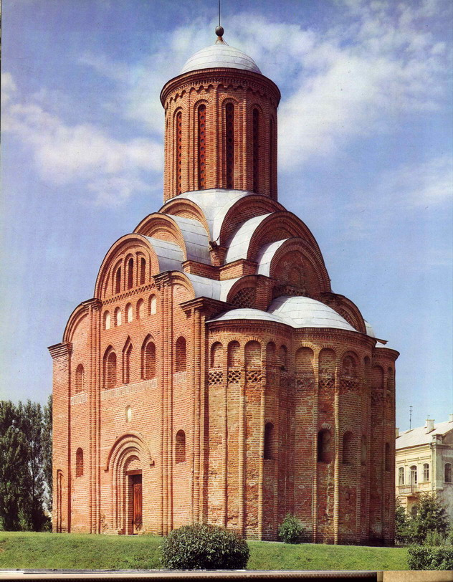
Верхняя часть алтарных апсид заканчивается карнизом в виде выступающих профилированных тяг с аркатурой. Карниз служит переходным элементом между апсидой и конхой. Следует отметить близость в решении карнизов на барабане главы и алтарных апсидах.
Стены примерно посередине могут быть разделены декоративным аркатурным колончатым поясом, членящим по горизонтали храм на верхнюю и нижнюю зоны.
Наружное членение стен отражает деление внутреннего пространства храма на нижнюю земную и верхнюю небесную зону. Верхняя часть стен имеет в древнерусских храмах уменьшенную толщину.
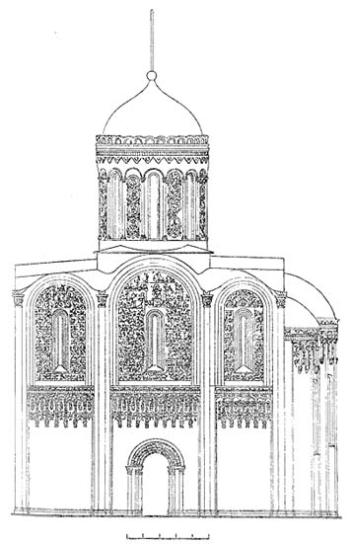
Цоколь в виде расширяющейся нижней части стен вызывает впечатление устойчивости. Выделение цокольной части храма выступающим каменным пояском напоминает о ветхозаветной скинии, двор которой был обнесён оградой из тканевых завес, висящих на горизонтальных брусьях, закрепленных на столбах.
Кирпичные стены могут быть отделаны известково-песчаной, известково—цементной штукатуркой, а также натуральным камнем. Штукатурными могут быть отдельные декоративные элементы кирпичных поверхностей.
Традиционным является окрашивание кирпичных и оштукатуренных фасадов зданий храмов известковыми красками на основе маломагнезиальной извести с добавкой неорганических пигментов или силикатов. Силикатная многоступенчатая окрасочная система «Кайм―Фарбен» (Германия) предназначена для наружных и внутренних работ. Широкая палитра глубоких бархатистых цветов позволяет выполнять не только окраску, но и монументальные росписи на фасадах и внутри храмов, напоминающие древние фрески. Окраска может вестись по цементной штукатурке, бетонному основанию и натуральному камню. Как система, окраска может вестись с использованием каймовских штукатурок, грунтовок и шпаклевок, обеспечивающих высокое качество и долговечность.
Сегодня строить храмы целиком из белого камня нерационально, и даже применять его в качестве отделочного и декоративного материала достаточно дорого. Значительно удешевляет строительство применение облицовочной плитки под натуральный камень, выполненной из облегченного бетона типа «дикий камень». В состав плитки входит высококачественный, окрашенный окислами железа бетон с добавлением натуральных наполнителей. Размер плитки может быть самый разнообразный при толщине 20 мм без учета рельефа наружной поверхности. Плитка морозоустойчивая (F 200) и цветоустойчивая, с низким уровнем водопоглощения (порядка 4.5%), прочная (плотность 1500 кг/м³).
Резной естественный камень применяется для декоративного убранства фасадов современных храмов в основном в карнизах, оконных наличниках и обрамлениях порталов входов. Белокаменные детали фасадов устанавливаются после кладки стен и закрепляются за арматуру, заложенную в конструкцию.
Художественный декор присутствует не только в таких символически значимых элементах, как карнизы, аркатурный пояс, но и в заполнении прясел стен. Так, промежутки между колонками аркатуры могут быть заполнены декоративными белокаменными рельефами. Они придают живописность строго симметричной композиции фасадов.

Акустические требования к внутренним поверхностям стен
Для равномерного распределения звука в храме необходимо, чтобы значительная часть внутренних поверхностей храма создавала рассеянное, ненаправленное отражение звука. Это достигается расчленением поверхностей стен пилястрами, нишами и тому подобными поверхностями. Вместе с тем требуется и направленность ранних звуковых отражений. При акустическом проектировании следует сочетать эти несколько противоречащие друг другу требования при помощи разной степени расчленения отдельных внутренних поверхностей храма.
Гладкие, большие поверхности не способствуют достижению хорошей диффузности. Особенно нежелательны гладкие параллельные друг другу плоскости (обычно это бывают боковые стены храма); они вызывают «порхающее эхо», получающееся в результате многократного отражения звука между ними. Расчленение таких стен пилястрами и нишами ослабляет этот эффект и увеличивает диффузность. Повышает диффузность и небольшое отклонение стен от параллельности, которое часто наблюдается в древнерусских храмах.
На поверхностях, создающих направленные, мало запаздывающие по отношению к прямому звуку отражения, членения могут совсем отсутствовать, а если они имеются, то не должны создавать сильного рассеивания. На таких поверхностях, дающих мало запаздывающие отражения, нежелательно устройство прямоугольных колонн или пилястр, имеющих поверхности, направленные перпендикулярно распространению звука, т. к. эти элементы вызывают отражения звука, обратные к источнику.
Сильно рассеивающие детали целесообразно размещать на поверхностях, не дающих малозапаздывающие отражения, направленные на молящихся. Хорошо рассеиваются звуковые волны, длина которых близка к размерам детали. Особенно выгодны для этой цели такие элементы, как полуколонны, имеющие криволинейное, выпуклое сечение, которые рассеивают также и более короткие волны. Обладают этим свойством и треугольные пилястры.
При периодически расположенных пилястрах рассеивание звука зависит не только от формы и размеров их сечений, но и от шага пилястр. Мелкие элементы размером 10―20 см рассеивают частоты выше 1000 Гц. Эффективное рассеивание в области частот 200―600 Гц дают пилястры с размерами 1―2 м по ширине и 0,5―1 м по глубине при шаге членения 2―4 м. Если их очертания подвергнуть дальнейшему членению, т.е. придать крупным элементам дополнительную, мелкую деталировку или сделать их выпуклой формы, то будет достигнуто рассеивание в широком диапазоне звуковых частот. Рассеивающий эффект членений улучшается, если их шаг нерегулярен, т.е. расстояния между смежными членениями не одинаковы по всей расчлененной поверхности.

Дверные проемы
Дверные проемы, служащие важным архитектурным элементом храма, должны обеспечивать условия беспрепятственного входа и выхода, особенно при проведении Крестного хода, а также условия доступности для инвалидов и эвакуации из храма при пожаре.
Главный вход в храм располагается, как правило, с западной стороны. Дополнительные входы могут быть с южной и северной стороны.
Дверные проемы могут быть решены в виде так называемого перспективного портала, представляющего собой ряд сужающихся внутрь богато декорированных полуколонн с арочным или килевидным завершением. Такое решение входа отвечает символическому значению входа как «узкого пути, ведущего в Царство Небесное».
Входы в храмы следует проектировать с учетом доступности для инвалидов в соответствии с требованиями ВСН 62?91 «Проектирование среды жизнедеятельности с учетом потребностей инвалидов и маломобильных групп населения». Дверные пороги должны быть решены с откосами, способствующими беспрепятственному перемещению инвалидов на колясках. Устройство порогов высотой более 2 см в дверных проемах притворов не допускается для беспрепятственного входа и выхода, особенно во время Крестного хода.
Ширину проемов для основных входов в храм следует определять в зависимости от его вместимости с тем, чтобы обеспечить беспрепятственный выход людей их храма во время Крестного хода. Ширину дверного проема в свету рекомендуется принимать не менее 1,2м), ширину свободного прохода внутренних дверей ― не менее 1 м.
Эвакуационных выходов из храмов вместимостью более 300 человек должно быть не менее двух. Выход из помещения алтаря при расчете количества и ширины эвакуационных выходов из храма не учитывается.

Оконные проемы
Оконные проемы храмов имеют архитектурное и символическое значение, служат целям естественного освещения и естественной вентиляции храма.
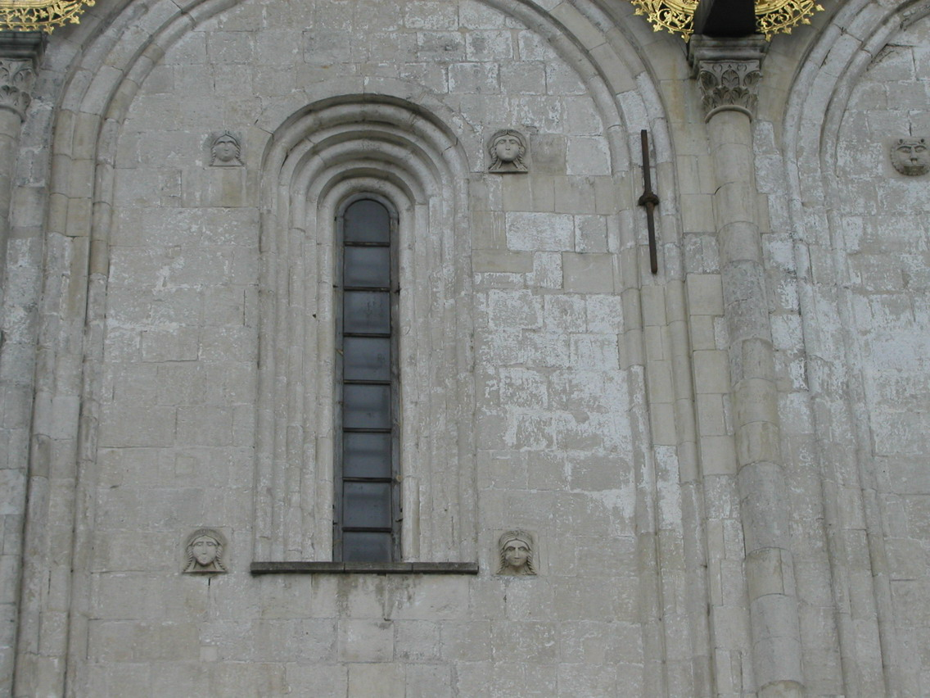
Оконные проемы, устанавливаемые, как правило, в верхней зоне каменных стен храма, традиционно решаются в виде сужающихся внутрь профилированных элементов с арочным завершением. Снаружи оконные проемы могут украшаться фигурными наличниками с завершениями в виде кокошников или иными в соответствии с архитектурным стилем фасадов.
На окна храмов, как правило, устанавливаются решетки, часть из которых должна иметь возможность открывания наружу помещений в целях пожарной безопасности. В рисунках решеток часто используется крестообразный мотив
К уровню освещенности, направленности и месту источника освещения каждой структурной части храма предъявляются свои специфические требования, обусловленные символикой и функциональным назначением этих частей. Свет в православном храме является образом божественного света и допускается внутрь храма в определенной системе.
Каждая часть храма, освещается иначе, чем остальные. Так, притвор, знаменующий мир, еще не познавший света и погрязший во тьме греха, традиционно имеет очень скудное освещение через небольшие проёмы в стенах. Средняя часть храма, которая символизирует мир, являющийся образом будущего Царства Небесного, напротив, имеет достаточно оконных проёмов, особенно в верхней части, которая соответствует небесной сфере бытия. Площадь световых проёмов, размеры которых определяются архитектурным решением фасадов, рекомендуется предусматривать в пределах 10 % от площади пола.
В алтаре, являющемся образом места, где находится престол Божий, в восточной части делается часто три окна, знаменующих Троицу, а проникающий в утренние часы богослужений первый луч солнца, знаменует самого Иисуса Христа, которого именуют «Солнцем правды». Допускается вместо центрального светопроема размещать икону ― "запрестольный образ". При размещении оконных проемов в верхней части алтарной апсиды, центральное окно может располагаться над запрестольным образом.
Удаление воздуха из помещений храма следует предусматривать из верхней зоны через световые проёмы в верхней зоне храма.
Требуемое сопротивление теплопередаче заполнения оконных проёмов R0тр (неясны индексы) следует принимать в зависимости от разности расчетной температуры внутреннего воздуха и средней температуры наиболее холодной пятидневки обеспеченностью 0.92 для района строительства. При значении этой разности до 25^{о}С R_{0тр}=0.18 м² х ^{о}С/Вт; свыше 25 до 44⁰С R_{0тр}=0.39 м² х ^{о}С/Вт; свыше 44 до 49^{о}С R_{0тр}=0.42 м² х ^{о}С/Вт; свыше 49^{о}С R_{0тр}= 0.53 м² х ^{о}С/Вт.
Необходимо предусмотреть сбор и отведение конденсата на поверхностях оконных стекол . Определять рациональное расположение оконных блоков по глубине светового проёма с целью исключения возможности выпадения конденсата или промерзания конструкции оконных откосов необходимо на основе расчётов двухмерных температурных полей. Рекомендуется использовать окна с вентиляционными клапанами. Не следует применять окна с металлическими или пластмассовыми переплетами. При замене или установке новых световых проёмов в раздельных переплетах следует уплотнять внутренний переплет с целью защиты от проникновения влаги внутреннего воздуха в межстекольное пространство.
Приток воздуха должен быть организованным через открывающиеся проёмы дверей и окон в нижней зоне храма. В малых храмах допускается неорганизованный приток воздуха через неплотности дверных и оконных проёмов.
В зданиях храмов, проектируемых для строительства в ІІІг климатическом районе, рекомендуется сквозное или угловое проветривание через оконные проёмы. В храмах с хорами в центральной части для их проветривания рекомендуется проектировать установку вытяжных фрамуг в противоположных оконных проёмах верхней зоны храма.

Пропорционирование стен
… И измерил он город тростью… длина и широта и высота его равны» (Откр. 21.16).
Храм – архитектурное сооружение, в создании художественного образа которого важнейшее место занимает композиция, одним из основных понятий которой является понятие пропорции.
Соразмерность, пропорциональность всего сооружения придаёт храму законченность, завершённость. Декоративные средства часто привлекаются только как сопутствующие, отражающие вкусы строителей, которые вносили своё представление об идеальной красоте.

